SIARAN PERS

5 Alasan Galaxy A55 5G Cocok Buatmu,
Performanya “Menyala”

Jadi awesome setiap hari bersama Galaxy A55 5G yang menghadirkan pengalaman multitasking hingga gaming seru, kini hadir dengan promo menarik senilai hingga Rp1.501.000



Jakarta, 13 Maret 2024 – Smartphone telah tumbuh menjadi perangkat utama yang digunakan oleh masyarakat untuk menjalani gaya hidup digital mereka. Di Indonesia, penetrasi smartphone telah mencapai 99,4 persen atau tumbuh 3,5% per tahun. Mereka menghabiskan waktu 4 jam 53 menit setiap hari dengan smartphone mereka untuk melakukan bermacam kegiatan seperti browsing informasi, terhubung dengan teman dan keluarga, nonton film dan serial, mendengarkan musik, gaming, sampai dengan mengelola keuangan.

Dengan penggunaan seintens itu, performa menjadi tolak ukur yang penting dalam memilih smartphone andalan dalam menjalani gaya hidup digital kekinian. Samsung memperkenalkan Galaxy A55 5G terbaru, yang hadir dengan performa yang kuat untuk memenuhi berbagai kebutuhanmu.

“Performa unggul smartphone secara signifikan akan memperkaya pengalaman dan gaya hidup digital penggunanya. Oleh karena itu, Galaxy A55 5G dirancang dengan peningkatan performa GPU hingga 32% dan CPU 15%, ditambah layar Super AMOLED 6,6 inci dengan refresh rate 120Hz, kamera 50MP yang awesome dengan OIS untuk foto dan video yang stabil, serta baterai 5.000mAh yang awet. Dengan smartphone ini, tak ada lagi batasan untuk berkreasi dan eksplorasi. Tiada lagi kejenuhan, hanya kebebasan bagi para anak muda untuk menjadi awesome setiap hari,” kata Ilham Indrawan, MX Product Marketing Senior Manager, Samsung Electronics Indonesia.

Inilah 5 alasan mengapa Galaxy A55 5G layak jadi pilihanmu dengan performanya yang luar biasa:

#1 Main game, lancar
Dengan kinerja yang kencang, Galaxy A55 5G nyaman dipakai buat gaming. Peningkatan pada sisi CPU maupun GPU menghasilkan gameplay yang smooth dan waktu loading yang cepat, serta kualitas grafis yang hidup di smartphone ini.



Untuk mendukung performanya, Galaxy A55 5G sudah dibekali kapasitas memori RAM hingga 12GB dan bisa diperluas lagi hingga 20GB dengan RAM Plus. Ditambah pula dengan kapasitas internal storage hingga 256GB dan kalau masih kurang, bisa ditambahkan memori eksternal MicroSD hingga 1TB.

Biar push rank makin nyaman, Galaxy A55 5G sudah dibekali sistem pendinginan terbaru. Perangkatmu akan tetap nyaman dipegang berkat adanya advanced heat control dengan cooling system yang 74% lebih besar. Bye bye overheating!

Tak perlu khawatir juga gaming dalam berbagai kondisi dan situasi, sebab Galaxy A55 5G dibekali rating IP67, smartphone ini sudah anti air dan debu, tahan saat jatuh dari ketinggian 1-meter atau tercebur ke dalam air tawar selama maksimal 30 menit.

#2 Multitasking yang awesome
Salah satu keunggulan smartphone yang memiliki performa kuat adalah kemampuannya melakukan multitasking, yakni menjalankan beberapa aplikasi secara simultan tanpa gejala nge-lag. Kemampuan seperti ini penting banget untuk melakukan berbagai tugas secara efisien, misalnya browsing Internet sambil streaming musik, atau memeriksa email sambil mengedit tugas kuliah.

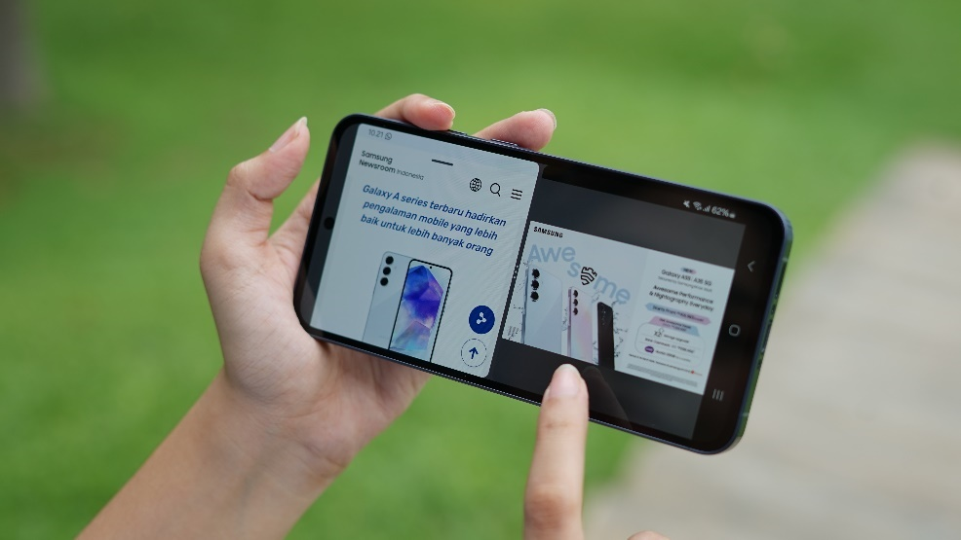
Buka dua aplikasi di waktu yang bersamaan seperti aplikasi browser dan streaming video untuk kebutuhan multitasking-mu

Dengan pemrosesan yang lebih cepat dan kinerja yang lebih lancar, kamu bakal lebih produktif menggunakan Galaxy A55 5G untuk ngedit dokumen, ikut kelas online, ngumpulin bahan tugas kuliah, dan sebagainya. Kalau ada tugas kelompok, coba deh dikerjakan bersama di satu file Samsung Notes yang bisa kalian garap keroyokan sampai sembilan perangkat Galaxy.

Galaxy A55 5G memiliki kapasitas yang mumpuni untuk menjalankan multitasking berkat prosesor Exynos 1480 yang diproduksi dengan teknologi 4nm sehingga menjadi lebih powerful tapi tetap hemat daya. Prosesor ini memberikan peningkatan kinerja yang signifikan dibandingkan pendahulunya, yaitu peningkatan performa GPU sebesar 32% dan peningkatan performa CPU sebesar 15%.

Biar kamu bisa menikmati performa yang awesome saat multitasking ini dalam waktu lama, Galaxy A55 5G sudah ditanamkan baterai 5.000mAh. Baterai ini awetnya sampai bisa memutar video hingga 28 jam. Ia bisa diisi ulang dengan cepat berkat fitur fast charging 25W. Dalam waktu 30 menit baterainya sudah bisa terisi 53 persen dan siap digunakan seharian.

#3 Bisa ngonten maksimal
Di era konten-konten digital yang marak di berbagai platform medsos, punya smartphone yang bisa diandalkan untuk ngonten rasanya menenangkan. Kamu tinggal manfaatkan kamera Galaxy A55 5G, untuk merekam konten foto maupun video yang layak share di medsos. Galaxy A55 5G punya formasi triple camera belakang dengan kamera utama 50MP, lensa ultra-wide 12MP, dan lensa makro 5MP. Di depan ada lensa 32MP untuk selfie yang keren. Kualitas video juga mantap berkat fitur Super HDR Video untuk merekam setiap momen dengan true 12bit video sehingga videomu akan memperlihatkan tingkat detail dan kejelasan yang tinggi serta warna-warna yang kaya dan hidup.

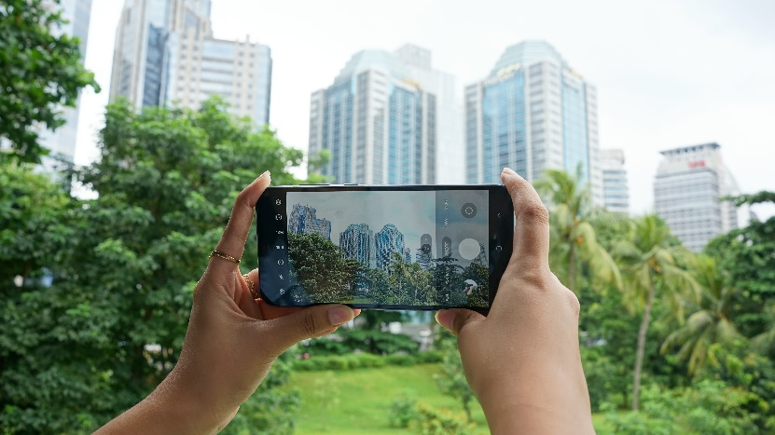

Yang tak kalah penting adalah stabilnya konten agar enak dinikmati. Lensa utama di Galaxy A55 5G sudah diperkuat teknologi Optical Image Stabilization (OIS) dan Video Digital Image Stabilization (VDIS). Kedua fitur ini akan mengurangi efek guncangan sehingga kualitas videomu tetap tajam dan stabil.

#4 Bikin kamu makin produktif dan jaga keamanan datamu
Untuk menghadirkan keamanan yang bisa melindungi data para penggunanya, Samsung terus berinovasi dengan menghadirkan Samsung Knox Vault. Sistem keamanan yang sudah tersertifikasi EAL5+ ini akan memproteksi informasi pribadi dalam hardware terpisah yang tamper-resistant. Informasi pribadi ini tidak hanya berupa file, tetapi juga hal lain seperti informasi PIN, pola lockscreen, dan juga Password yang terdata. Informasi pribadi seperti itu seringkali dipakai ketika kita ingin mengakses aplikasi seperti M-Banking, Chatting App, atau aplikasi lainnya yang memerlukan akses khusus.



Untuk mendapatkan proteksi lebih, fitur Secure Folder bisa menjadi solusi agar data pribadi kita bisa terlindungi lebih baik lagi. Dengan Secure Folder, kamu bisa memasukkan file penting atau bahkan aplikasi kesayanganmu agar dapat proteksi yang lebih.

Selain fitur Secure Folder, Auto Blocker juga menjadi fitur yang dapat diandalkan untuk melakukan pemblokiran terhadap malware potensial dan memblokir instalasi software yang berpotensi berbahaya ke smartphone-mu. Lebih uniknya lagi, jika kamu sering mendapatkan panggilan masuk dari nomor spam, fitur Auto Blocker akan melakukan analisis terhadap panggilan tersebut dan memblokir nomor tersebut jika terbukti akan menimbulkan spam.

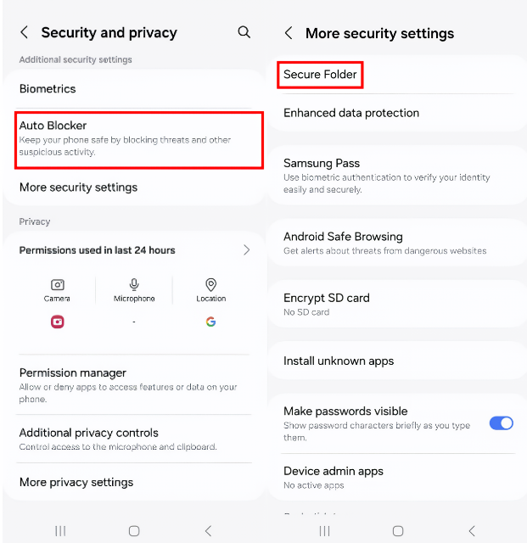

Untuk mengaktifkan Auto Blocker dan Secure Folder, kamu bisa mengunjungi Setting > Security and privacy > More security settings > Secure Folder

Demi kenyamanan kamu juga, Samsung menyediakan update keamanan selama 5 tahun dan 4 kali upgrade OS untuk Galaxy A55 5G, supaya. kamu juga akan selalu menikmati fitur-fitur terkini dan peningkatan yang memperkaya pengalaman digitalmu.

#5 Makin asik nikmati hiburan
Kinerja smartphone yang mumpuni bikin pengalaman menikmati multimedia maupun hiburan jadi tambah menyenangkan. Dan ini didukung oleh kualitas layar yang awesome pada Galaxy A55 5G.

Smartphone ini menggunakan layar Infinity-O 6,6 inci FHD+ Super AMOLED yang mampu menyajikan konten-konten yang jernih dan hidup. Nikmati pengalaman sinematik yang luar biasa saat binge watching menghabiskan episode demi episode serial favorit dengan transisi scene by scene yang mulus karena layar ini punya refresh rate 120Hz.

Nonton siang maupun malam, aman! Saat siang hari di outdoor, kamu bakal menikmati visibilitas layar yang tinggi karena layar ini sudah mendukung level brightness hingga 1000nits, layar ini juga sudah didukung oleh vision booster untuk meningkatkan kecerahan layar di bawah terik sinar matahari.

Sementara pada malam hari, layar yang sudah SGS eye care-certified ini akan mengurangi emisi Blue Light sehingga matamu tetap nyaman menikmati konten hiburan malam-malam.

Saatnya nikmati performa awesome Galaxy A55 5G
Samsung Galaxy A55 5G dirancang mengikuti desain khas Galaxy dengan side frame yang flat disertai bahan glass pada bodi belakang dan metal pada bagian sampingnya, bikin tampilan Galaxy A55 5G makin awesome ditambah pilihan warna yang kece seperti Awesome Iceblue, Awesome Navy, dan Awesome Lilac. Tersedia tiga pilihan varian: 8GB+128GB dengan harga Rp. 5.999.000, varian 8GB+256GB pada harga Rp. 6.499.000, dan yang terakhir ada varian terbaru yaitu 12GB+256GB di harga Rp. 6.899.000.

Untuk pembelian secara online di e-store resmi dan Shopee pada periode 11-14 Maret 2024, kamu akan mendapatkan penawaran awesome senilai hingga Rp 1.501.000, berupa gratis upgrade memori (beli 8/128GB dan dapatkan 8/256GB), kesempatan mendapatkan cashback bank hingga Rp250.000, serta paket kuota bulanan Axis prabayar sebesar 125GB selama 6 bulan. Khusus pembelian Galaxy A55 5G varian 12/256GB, akan mendapatkan bonus berupa Samsung Care+ senilai Rp749.000, potongan hingga Rp 300.000 untuk pembelian produk aksesoris tertentu, atau potongan hingga Rp 300.000 ketika melakukan tukar tambah dari smartphone tertentu.

Spesifikasi Samsung Galaxy A55 5G:

Prosesor | 4nm Octa Core
Layar | Infinity-O 6,6inci FHD+ Super AMOLED; refresh rate 120Hz; kecerahan 1000nits (HBM)
Memori & Penyimpanan | 8GB+128GB
Memori & Penyimpanan | 8GB+256GB  12GB+256GB  MicroSD hingga 1TB
Kamera | Belakang:  Utama 50MP  Lensa ultra-wide 12MP  Lensa makro 5MP
Kamera | Depan: 32MP
Baterai | 5.000mAh; 25W Fast Charging
Dimensi & Bobot | 161.1x77.4x8.2mm; 213g
Material | Belakang: Kaca  Samping: Metal
Konektivitas | 5G; Wi-Fi 6
OS | One UI 6
Lainnya | On-screen fingerprint; eSIM; Samsung Knox Vault

***

Tentang Samsung Electronics Co., Ltd.
Samsung menginspirasi dunia dan membentuk masa depan dengan ide dan teknologi transformatif. Perusahaan ini mendefinisikan ulang dunia TV, smartphone, wearables, tablet, peralatan rumah tangga, sistem jaringan dan memori, sistem LSI, foundry dan solusi LED, serta menghadirkan pengalaman terhubung yang mulus melalui ekosistem SmartThings dan kolaborasi terbuka dengan para mitra. Untuk berita terkini, silakan kunjungi Samsung Newsroom di news.samsung.com.

Untuk keterangan lebih lanjut:

Jane Tjondro
Public Relations Professional
Samsung Electronics Indonesia
Phone: 021-2958 8000
Email: j.tjondro@samsung.com

Riset Digital 2023: Indonesia dari Datareportal.

